РЕСПУБЛИКА ТАТАРСТАН  СОВЕТ  БУИНСКОГО  МУНИЦИПАЛЬНОГО РАЙОНА | 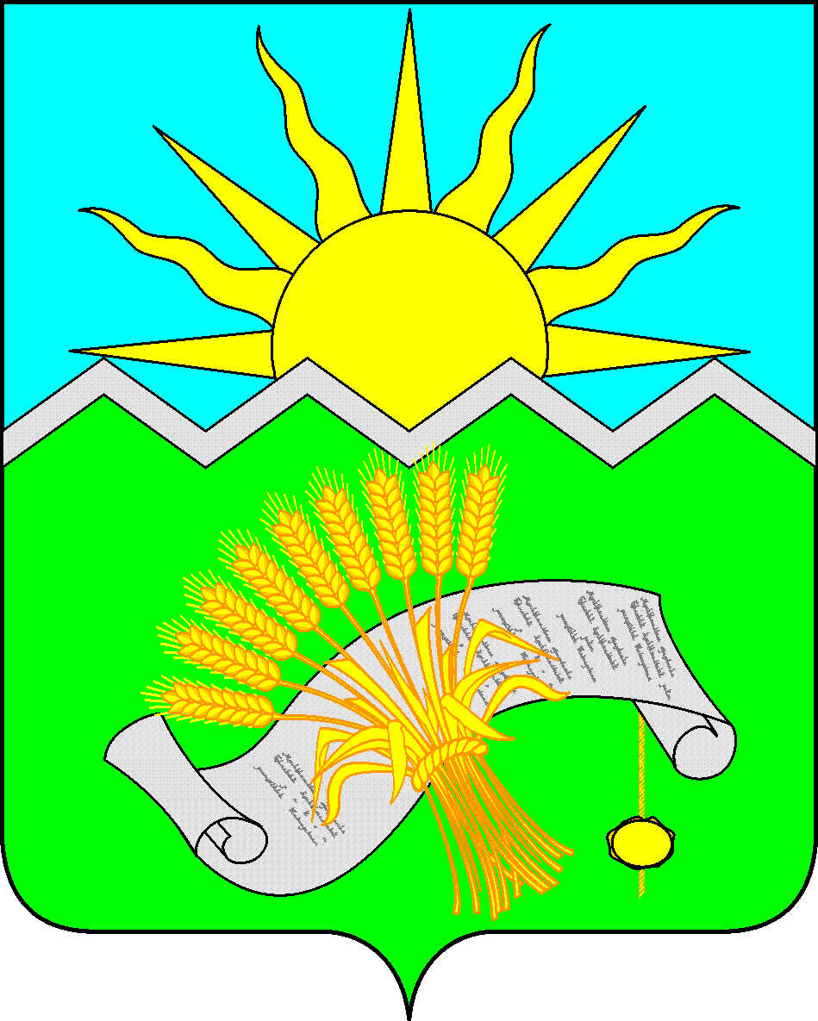 |  | ТАТАРСТАН РЕСПУБЛИКАСЫ  БУА  МУНИЦИПАЛЬ РАЙОНЫ  СОВЕТЫ
РЕШЕНИЕ  г. Буинск  30 мая 2025 года |  | КАРАР  № 2-78

О внесении изменений в Решение Совета
Буинского муниципального района
Республики Татарстан от 18 декабря 2024 года № 1-70
«О бюджете Буинского муниципального района
Республики Татарстан на 2025 год и на
плановый период 2026 и 2027 годов»

Совет Буинского муниципального района Республики Татарстан

РЕШИЛ:

Статья 1
Внести в Решение Совета Буинского муниципального района Республики Татарстан от 18 декабря 2024 год № 1-70 «О бюджете Буинского муниципального района Республики Татарстан на 2025 год и на плановый период 2026 и 2027 годов (в редакции от 14 марта 2025 года № 2-75) следующие изменения:
- В статье 1 пункте 1 подпункте 1 цифры «1 978 367,33» заменить цифрами «2 024 230,90», подпункте 2 цифры «2 007 216,35» заменить цифрами «2 076 777,60», подпункте 3 цифры «28 849,02» заменить цифрами «52 546,70».
2. В статью 7 «Утвердить объем дотаций на выравнивание бюджетной обеспеченности поселений:
на 2025 год в сумме 88 528,30 тыс. рублей;
на 2026 год в сумме 87 060,67 тыс. рублей;
на 2027 год в сумме 88 663,50 тыс. рублей
с распределением согласно приложению 9 к настоящему Решению» изложить в следующей редакции:
7.1.Утвердить объем дотаций на выравнивание бюджетной обеспеченности поселений:
на 2025 год в сумме 88 528,30 тыс. рублей;
на 2026 год в сумме 87 060,67 тыс. рублей;
на 2027 год в сумме 88 663,50 тыс. рублей
с распределением согласно приложению 9 к настоящему Решению
7.2. Утвердить распределение иных межбюджетных трансфертов предоставленные из Республики Татарстан на 2025 год в сумме 8 789,15 тыс.рублей распределение согласно приложению 9.1 к настоящему Решению
7.3. Утвердить распределение иных межбюджетных трансфертов за счет остатка Буинского муниципального района Республики Татарстан в 2025 году» в сумме 11 148,06 тыс. рублей с распределение согласно приложению 9.2 к настоящему Решению.
3. В статье 8 на 2025 год цифры «1 283 012,13» заменить цифрами «1 328 875,70».
4. Приложение 1 таблица 1 «Источники финансирования дефицита бюджета Буинского муниципального района Республики Татарстан на 2025 год» изложить в редакции согласно приложение 1 к настоящему Решению.
5. Приложение 2 таблица 1 «Прогнозируемые объемы доходов бюджета Буинского муниципального района на 2025 год» изложить в редакции согласно приложение 2 к настоящему Решению.
6. Приложение 3 таблица 1 «Ведомственная структура расходов бюджета Буинского муниципального района на 2025 год» изложить в редакции согласно приложение 3 к настоящему Решению.
7. Приложение 4 таблица 1 «Распределение ассигнований бюджета Буинского муниципального района Республики Татарстан по разделам, подразделам, целевым статьям (муниципальным программам Буинского муниципального района Республики Татарстан и непрограммным направлениям деятельности), группам видов расходов классификации расходов бюджетов на 2025 год» изложить в редакции согласно приложение 4 к настоящему Решению.
8. Приложение 5 таблица 1 «Распределение бюджетных ассигнований бюджета Буинского муниципального района Республики Татарстан по целевым статьям (муниципальным программам Буинского муниципального района Республики Татарстан и непрограммным направлениям деятельности), группам видов расходов, разделам, подразделам классификации расходов бюджетов на 2025 год» изложить в редакции согласно приложение 5 к настоящему Решению.
9. Приложение 10 таблица 1 «Межбюджетные трансферты, получаемые из бюджета Республики Татарстан в 2025 году» изложить в редакции согласно приложение 10 к настоящему Решению
Статья 2
Разместить настоящее решение на официальном сайте Буинского муниципального района Республики Татарстан в информационно-телекоммуникационной сети «Интернет», официальном портале правовой информации Республики Татарстан pravo.tatarstan.ru.
Статья 3
Настоящее Решение вступает в силу с момента опубликования и распространяется на правоотношения, возникшие 1 января 2025 года.

Глава Буинского
муниципального района,
председатель Совета Р.Р.Камартдинов

